Príloha č. 1 - OPIS PREDMETU ZÁKAZKY:
Opis:
LAVICE – 3 sedačka
Počet: 4 ks
Materiál sedadla a operadla: EKO koža
Farba podnožia: čierna
Konštrukcia: pevná
Farba sedadla: tyrkysová
Celkové rozmery (ŠxHx V) mm: 1550x620x760 +/-5%,
Počet miest: 3
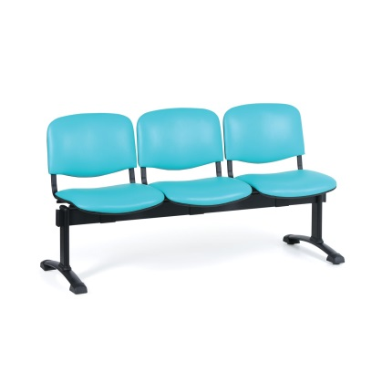
Dizajn: podľa ilustračného obrázku alebo ekvivalentný

Opis:
Kancelárske kreslo

Počet: 21 ks

Materiál: ekokoža
Mechanika: hojdacia
Výška: min. 114 - 124 cm (nastaviteľná)
Hĺbka sedu: 53 cm +/-5%,
Šírka sedu: 50 cm +/-5%,
Výška operadla chrbta: 72 cm +/-5%,
Podrúčky: pevné
Počet koliesok: 5
Farba: čierna
Materiál kríža: odolný ABS materiál/kov
Nastavenie výšky: áno
Nosnosť: min. 150 kg
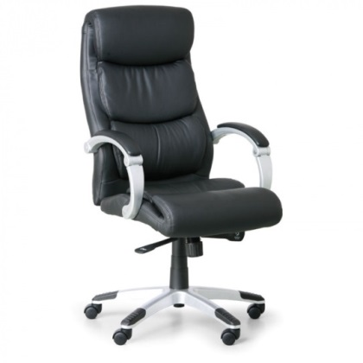
Dizajn: podľa ilustračného obrázku alebo ekvivalentný
Opis:
Šatňové skrinky
Počet: 3 ks
Rozmery v x š x h (mm) | : 1800x800x500+/-5%,
Farba korpusu | sivá
Typ základne | sokel
Konštrukcia | zváraná
Počet dverí | 2
Materiál dverí | plechové
Zámok otočný alebo cylindrický
Vnútro: medzistena
Farba dverí: šedo-modrá
Vybavenie skrinky: odkladacia polica, šatňová tyč, háčiky
Typ dverí: vetracie otvory
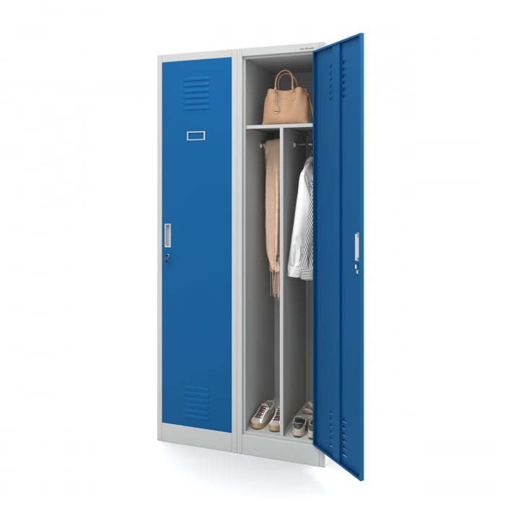
Dizajn: podľa ilustračného obrázku alebo ekvivalentný
Opis:
Váľanda
Počet: 1 ks
Materiál: látka/DTD
Výška: 75 cm +/-5%,
Šírka: 87 cm +/-5%,
Dĺžka: 198 cm +/-5%,
Plocha na spanie: min. 80x190 cm
Matrac súčasťou : áno
Čelo: zadné
Farba : čierna/sivá
Úložný priestor: áno
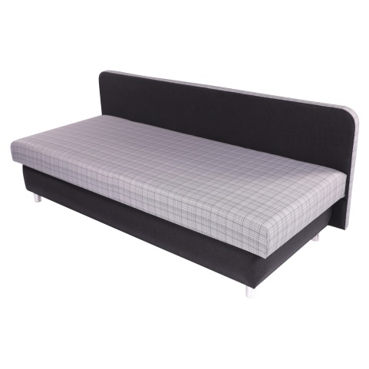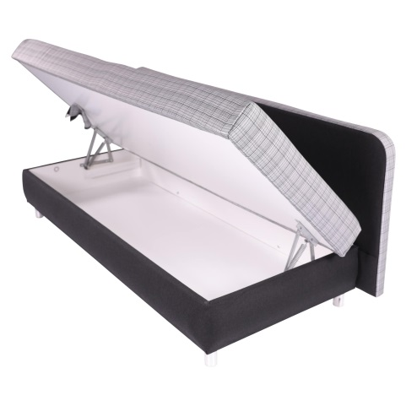

Dizajn: podľa ilustračného obrázku alebo ekvivalentný

Opis:
Kreslo s podnožkou

Počet: 1ks

Materiál: koženka
Šírka : 70 cm +/-5%,
Hĺbka : 77 cm +/-5%,
Výška: 107 cm +/-5%,
Rozmery podnožky:
Šírka : 48 cm +/-5%,
Hĺbka : 42 cm +/-5%,
Výška: 39 cm +/-5%,
Funkcia: podnožka, mechanizmus pre plynulé naklápanie, otáčavý podstavec
Farba: čierna/chrómová
Nohy: oceľ
Nosnosť: min. 110 kg
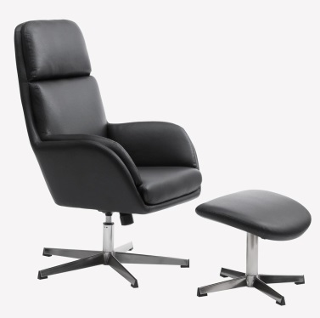
Dizajn: podľa ilustračného obrázku alebo ekvivalentný
Opis:
Stoličky

Počet: 10 ks

Materiál: plast, oceľová konštrukcia
Celková výška stoličky: 78-79 cm +/-5%,
Výška sedu stoličky: 45 cm +/-5%,
Celková šírka stoličky: 52-56 cm+/-5%, v závislosti od nastavenia podrúčok
Hĺbka sedadla: 44 cm +/-5%,
Šírka stoličky: min. 46 cm bez podrúčok
Farba stoličky (operadlo, sedadlo ): oranžová

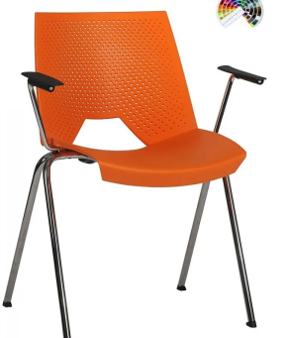
Dizajn: podľa ilustračného obrázku alebo ekvivalentný
Opis:
Posteľ z masívu
Počet: 1 ks
Materiál: 100 % masívne drevo, bukové
Výška po hornú stranu bočnice: 40 cm +/-5%,
Výška čela pri hlave: 75 cm +/-5%,
Šírka: 90 cm +/-5%,
Dĺžka: 200 cm +/-5%,
Matrac súčasťou : nie
Čelo: zadné
Nastaviteľné kovanie
Povrchová úprava: ECO lak
Úložný priestor: nie
1 ks
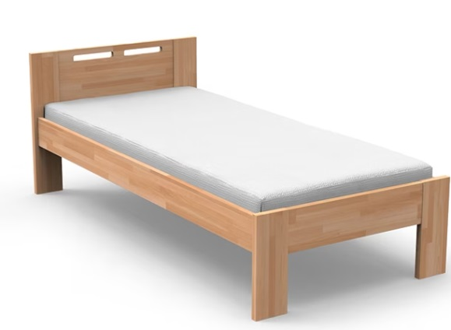
Dizajn: podľa ilustračného obrázku alebo ekvivalentný
Opis:
Rošt do postele - lamelový
Počet: 1 ks
Materiál:
Pozdĺžne bočnice: brezové vrstvené drevo
Lamely: brezové vrstvené lepené drevo
Priečne hranoly: bukové masívne drevo
Výška roštu : 5 cm +/-5%,
Rozmer : určený do postele s rozmermi lôžka 90 x200 cm
Lamely: počet 28, šírka 35 mm +/-5%,
Nosnosť :min. 130 kg

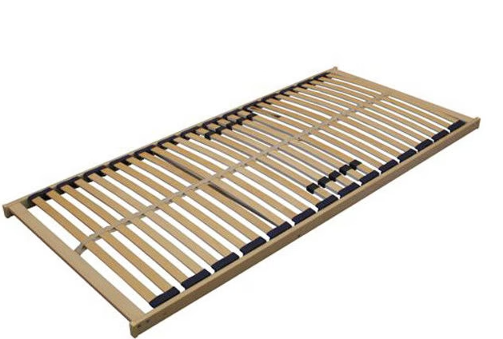

Dizajn: podľa ilustračného obrázku alebo ekvivalentný

